Міністерство освіти та науки України

Національний університет «Одеська політехніка»

Інститут хімічних технологій та фармації

Кафедра фармації

МЕТОДИЧНІ ВКАЗІВКИ

до лабораторних робіт з дисципліни

«АНАЛІТИЧНА ХІМІЯ З ІНСТРУМЕНТАЛЬНИМИ МЕТОДАМИ АНАЛІЗУ»

Частина ІІ

«ОПТИЧНІ МЕТОДИ АНАЛІЗУ.

МЕТОДИ РОЗДІЛЕННЯ ТА КОНЦЕНТРУВАННЯ»

для студентів спеціальностей 161, 226

Одеса 2022

Міністерство освіти та науки України

Національний університет «Одеська політехніка»

Інститут хімічних технологій та фармації

Кафедра фармації

МЕТОДИЧНІ ВКАЗІВКИ

до лабораторних робіт з дисципліни

«АНАЛІТИЧНА ХІМІЯ З ІНСТРУМЕНТАЛЬНИМИ МЕТОДАМИ АНАЛІЗУ»

Частина ІІ

«ОПТИЧНІ МЕТОДИ АНАЛІЗУ.

МЕТОДИ РОЗДІЛЕННЯ ТА КОНЦЕНТРУВАННЯ»

для студентів спеціальностей 161, 226

ЗАТВЕРДЖЕНО на засіданні

кафедри фармації

Протокол № 5 від 25 травня 2022 р.

Одеса 2022

Методичні вказівки до лабораторних робіт з дисципліни «Аналітична хімія з інструментальними методами аналізу» Частина ІІ. Оптичні методи аналізу. Методи розділення та концентрування для студентів всіх спеціальностей ІХТФ. / Укладачі: Ракіпов І.М., Цимбал І.П., Пономарьова Л.А. Одеса, «Одеська політехніка», 2022. - 39 с.

Методичні вказівки до лабораторних робіт з дисципліни «Інструментальні методи хімічного аналізу» Частина ІІ. Оптичні методи аналізу. Методи розділення та концентрування призначені для здобувачів вищої освіти 2 курсу, рівня підготовки бакалавр які навчаються за спеціальностями 161 Хімічні технології та інженерія, 226 Фармація, промислова фармація.

Коротко викладені теоретичні основи оптичних методів аналізу та методів розділення та концентрування та приведені 10 лабораторних робот (фотометрія та емісійний методи; екстракція та хроматографія).

Укладачі: Ракіпов І.М., к.х.н., доц.,

Цимбал І.П., к.х.н., доц.,

Пономарьова Л.А., асист.

Відповідальний за випуск Гайдаржи І.І., к.х.н. доц.

Затверджено методичною комісією Інституту хімічних технологій та фармації.

**Абсорбційні методи спектрального аналізу**

Фотометричний аналіз

(колориметрія, фотоколориметрія)

Основні положення аналізу світлопоглинання

Метод аналізу, заснований на вибірковому поглинанні світлових енергій частинками, молекулами або іонами речовини в розчині, називається абсорбційною спектроскопією.

Розрізняють спектрофотометричний, фотоколориметричний, колориметричний методи абсорбційного аналізу. Ці методи аналізу застосовуються головним чином визначення малих кількостей речовини.

Між кількістю поглиненої світлової енергії, товщиною шару поглинаючої речовини та її концентрацією існує певна залежність, виражена основним законом світлопоглинання – законом Бургера-Ламберта-Бера, математичне вираження якого таке:

$I\text{t} \text{= }J\text{0}\text{ ∙}{10}^{-ECl}$ или $\lg{\frac{I_{0}}{I_{t}}=ECl}$,

де $I_{t}$– інтенсивність ослабленого поглинанням світлового потоку, що пройшов через судину; $I_{0}$– інтенсивність падаючого світлового потоку; $E$- молярний коефіцієнт погашення; $C$– концентрація речовини; $l$– товщина шару.

Відношення $\lg{\frac{I_{0}}{I_{t}}}$ позначається буквою $D$ і носить назву оптичної густини розчину:

$$D=ECl$$

Оптична щільність $D$ та пропускання $T$ пов'язані між собою співвідношенням:

$$D= \log{\frac{1}{T}}$$

Оптична щільність $D$ та пропускання $T$ визначаються експериментально.

Величина $E$ залежить від способу вираження концентрації речовини та товщини шару. Якщо $C=1 {моль}/л$, а $l=1 см$, цей коефіцієнт носить назву молярного коефіцієнта погашення, що є дуже важливою характеристикою поглинаючої речовини в розчині. Він залежить від довжини хвилі падаючого світла, але не залежить від концентрації розчину, товщини шару та інтенсивності освітлення.

Найбільше значення молярний коефіцієнт погашення має за довжини хвилі, відповідної максимуму світлопоглинання $λ_{max}$. Розрізняють істине $E$ та удаване $\overline{E}$ значення молярного коефіцієнта погашення. Істине значення молярного коефіцієнта погашення можна одержати, якщо відома рівноважна концентрація досліджуваної речовини і при обраній довжині хвилі $λ$ поглинає тільки ця речовина.

Тоді $E=\frac{D}{Cl}$, де $C=1 {моль}/л$, а $l=1 см$.

У реальних умовах проведення колориметричної реакції звичайно користуються удаваним молярним коефіцієнтом погашення. Чим більша ця величина, тим більше чуттєвою є дана колориметрична реакція. Чутливість визначення підвищується зі збільшенням ступеня монохроматизації потоку потрібної енергії. Найбільшої монохроматизації потік досягає в спектрофотометрах.

Якщо розчин підпорядковується законуБургер-Ламберт-Бер, то при вимірюванні оптичної щільності серії розчинів з різною концентрацією речовини графік в координатах $D-C$ буде являти собою пряму лінію, що йде через початок координат. Якщо графічна залежність оптичної щільності розчинів від їхньої концентрації відхиляється від прямолінійності, то розчини у якомусь інтервалі концентрацій не підкоряються згаданому закону.

Порядок роботи при визначенні концентрації речовини

1. Вивчення методики вимірів на приладі.
2. Вибір світлофільтру.
3. Побудова калібрувального графіка (залежність $D-C$).
4. Розрахунок $\overline{E}$ на підставі отриманих даних для всіх концентрацій і визначення $C$.
5. Визначення концентрації контрольного розчину.

КОЛОРИМЕТР ФОТОЕЛЕКТРИЧНИЙ КОНЦЕНТРАЦІЙНИЙ КФК-2

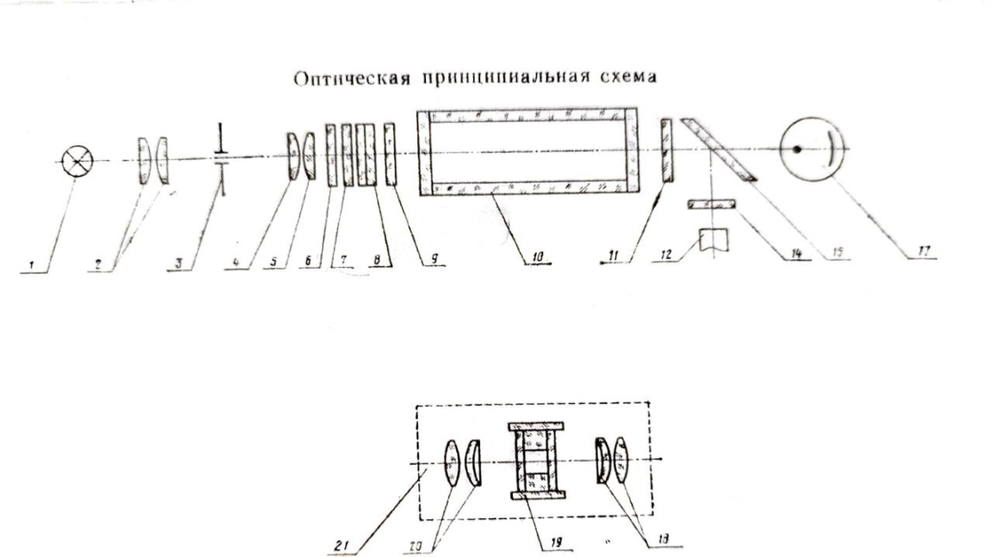

**Мал.1 принципова схема приладу КФК-2**

Нитка лампи 1 конденсором 2 зображується у площині діафрагми з Ø 2 мм. Це зображення об'єктивом 4, 5 переноситься в площину, що віддалена від об'єктива на відстані 300 мм, зі збільшенням 10х. Кювета 10 з досліджуваним розчином вводиться у світловий пучок між захисними склом 9, 11. Для виділення лампи в колориметрі передбачені кольорові світлофільтри 8.

Теплозахисний світлофільтр 6 введений у світловий пучок під час роботи у видимій області спектра (400-590 нм). Для ослаблення світлового потоку під час роботи в спектральному діапазоні 400-540 нм встановлені нейтральні світлофільтри 7.

Фотоприймачі працюють у різних галузях спектра: фотоелемент Ф-26 17 в області спектру 315-540 нм; фотодіод ФД-24К 12 - в області спектру 590-980 нм.

Пластина 15 ділить світловий потік на два: ≈10% світлового потоку прямує на фотодіод ФД-24К і ≈90% - на фотоелемент ФД-26.

Для зрівнюючи фотострумів, що знімаються з фотоприймача ФД-24К при роботі з різними кольоровими світлофільтрами, перед ним встановлений світлофільтр 14 кольорового скла СЗС-16.

При роботі з кюветами малої ємності 19 в кюветне відділення встановлюється приставка 21 для мікроаналізу. Лінза 20 зменшують світловий пучок у місці встановлення мікрокювету або пробірки. Лінзи 18 відновлюють світловий пучок до початкового діаметра.

Вибір світлофільтрів

Поглинання світла розчином вибіркове. Оптична щільність розчину (молярний коефіцієнт погашення) має різне значення за різних довжинах хвиль. Тому необхідно вибрати такий світлофільтр, що у більшому ступені пропускав би ті промені, що поглинаються розчином, затримуючи всі інші. Застосування світлофільтру підвищує чутливість визначення.

Вибирають світлофільтр за значенням оптичної щільності. Для цього вимірюють оптичну щільність досліджуваного розчину (зазвичай беруть середній розчин еталонної серії), включаючи поперемінно всі світлофільтри.

Вибір падає на світлофільтр, що дає максимальне значення оптичної густини.

Дослідження колориметричної реакції

Перш ніж приступити до визначення концентрації речовини, що визначається в розчині, необхідно провести дослідження застосовуваної колориметричної реакції.

1. Під час проведення дослідження на КФК-2 необхідно вибрати світлофільтр.
2. Визначити удаванний молярний коефіцієнт погашення $E$ і тим самим приблизно оцінити чутливість реакції.
3. Вибрати оптимальний розмір кювет з таким розрахунком, щоб значення оптимальних щільностей для еталонних серії розчинів укладалися в інтервалі 0,1-1,0, що відповідає найменшій похибки.
4. Приготувати ряд еталонних розчинів з різною концентрацією визначенного елемента, виміряти їх оптичну щільність при обраному світлофільтрі та побудувати графічну залежність у координатах $D-C$. Пряма лінія свідчить про те, що розчини підпорядковуються закону Бугера-Ламберта-Бера.

Розрахунок концентрації речовини що визначається

Метод розрахунку концентрації визначуваної речовини в розчині залежить від природи колориметричної реакції, обраного методу вимірювання, забарвлення, а також від приладу, що застосовується.

При роботі з приладами, що дозволяють безпосередньо вимірювати значення $D$ (фотоелектроколориметри, спектрофотометри) для розрахунку концентрації речовини, можна застосувати два методи.

Графічний метод заснований на побудові калібрувального графіка в координатах $D-C$. Для цього вимірюють оптичну щільність еталонних розчинів, при вибраному світлофільтрі та оптичну щільність $D_{x}$ досліджуваного розчину і за калібрувальним графіком визначають концентрацію речовини $C_{x}$ (мал. 2).

Підпорядкування закону Бера не є необхідною умовою для кількісного аналізу.

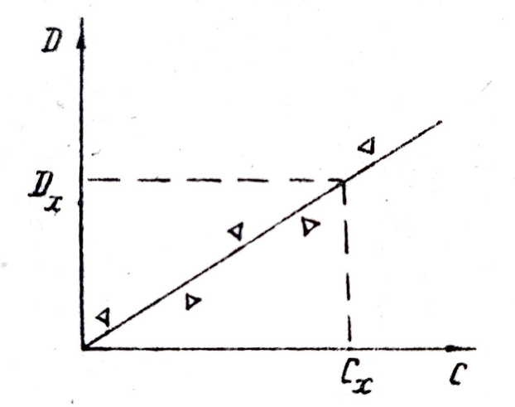

Мал. 2 Калібрувальний графік

Якщо для досліджуваного в певних умовах речовини встановлено залежність $D$ і $C$, що представляє криву, вона може бути калібрувальним графіком. За цією кривою концентрація обумовленого компонента може бути визначена, але для її побудови потрібна більша кількість еталонних розчинів.

Аналітичний метод використовується в тому випадку, якщо відомо, що розчини підпорядковуються закону Бугера-Ламберта-Бера.

Тоді можна приготувати два розчини – еталонний $C_{э}$ і випробуваний $C_{x}$. Для кожного з цих розчинів справедливий наступний вираз: $D_{э}=C_{э}$ і $D_{x}=C_{x}$, а

$\frac{D_{э}}{D_{x}}=\frac{C_{э}}{C_{x}}$. Тоді $C_{x}=\frac{D_{x}∙C_{э}}{D_{э}}$

При необхідності фотометричного визначення великих кількостей речовин або у разі використання забарвленого реактиву, коли область поглинання забарвленої речовини значною мірою збігається з областю поглинання реактиву, використовують диференціальний метод.

ПРАКТИЧНІ РОБОТИ

Фотометричний метод аналізу

**Визначення заліза (III) у вигляді роданіду методом градуювальної кривої**

**Мета роботи**– фотоколометричне визначення концентрації речовини в розчині за виміряним значенням оптичної щільності за допомогою градуювальної (калібрувальної) кривої, побудованої по серії еталонних розчинів.

**Сутність роботи**. Іони заліза (III) з іонами роданіду в залежності від концентрації останніх утворюють ряд комплексних іонів криваво-червоного кольору, що зумовлюють різну інтенсивність забарвленого розчину

$${Fe}^{3+}+ {nCNS}^{-}⇄ {\left[Fe{\left(CNS\right)}_{n}\right]}^{n-3}$$ де n – число іонів роданіду, пов'язаних у залізородянистий комплекс; воно може змінюватись від 1 до 6.

Для колориметрування необхідні строго визначені відношення в розчині між концентрацією різних комплексних іонів. Це досягається додаванням реактиву в кількості, що дозволяє створювати постійний надлишок іонів роданіду.

В даній роботі цей надлишок становить 0,73 моль/л. Такому надлишку роданіду відповідає переважне утворення комплексного іона $Fe{\left(CNS\right)}_{4}^{-}$. Червоне фарбування розчину нестійке. Розчин блідне внаслідок відновлення іонів заліза іонами роданіду. Тому колориметрувати розчин необхідно відразу після приготування. Область максимального поглинання світла забарвленим розчином 400...450 нм. За серією еталонних розчинів солей заліза відомої концентрації будуємо градуйовану криву $D=f\left(c\right)$, що виражає залежність оптичної щільності кольорового розчину від його концентрації. На осі ординат наносимо значення оптичної щільності, а на осі абсцис - відповідні їм концентрації розчину в міліграмах на 50 мл, міліграмах на 1 мл.

Визначивши оптичну щільність досліджуваного розчину солі заліза, знаходимо на осі ординат точку, яка відповідає даному значенню $D_{x}$. З цієї точки проводимо лінію, паралельну осі абсцис та знаходимо невідому концентрацію заліза в досліджуваному розчині.

Чутливість методу 2,5 мкг 50 мл кінцевого об'єму при товщині шару забарвленого розчину 5 см.

**Прилади та реактиви.** Фотоколориметр КФК-2, мірні колби місткість 50 мл – 7 шт, мірні колби місткістю 100 мл – 1 шт. Піпетки градуйовані на 5 мл, 1 мл.

Стандартний розчин солі заліза. Наважку не вивітрених залізо амонієвих галунів (х.ч.) масою 0,0864 г розчиняємо у воді, яка підкислена 2 мл сірчаної кислоти (щільність 1,84 г/см3), і доводимо об'єм розчину водою до 100 мл. Розчин містить 0,1 мг заліза на 1 мл. Азотна кислота, розбавлена (1:1). Розчин роданіду амонію з масовою долею 10 %.

**Виконання роботи.** У мірні колби місткістю 50 мл послідовно поміщаємо 0,5; 1,0; 2,0; 3,0; 4,0; 5,0 мл еталонного розчину солі заліза, додаємо в кожну колбу по 1 мл розведеної (1:1) азотної кислоти та по 5 мл розчину з масовою часткою роданіду амонію (або калію) 10%. У всіх колбах об'єм розчинів доводимо до мітки, перемішуємо та вимірюємо оптичні щільності розчинів із синім світлофільтром у кюветах із товщиною шару 1 см.

Внаслідок порівняно швидкого руйнування забарвлення розчину, який колориметрують, розчин роданіду амонію слід приливати в колбу безпосередньо перед вимірюванням. Оптичну густину кожного розчину вимірюємо 2-3 рази, обчислюємо середнє арифметичне значення оптичної щільності для кожного розчину і за ними будуємо градуйоровану криву.

Досліджуваний розчин заліза поміщаємо в мірну колбу місткістю 50 мл, підкислюємо 1 мл розведеної (1:1) HNO3, додаємо 5 мл розчину з масовою часткою роданіду амонію (або калію) 10 % доводимо об'єм дистильованої водою до мітки, перемішуємо і вимірюємо оптичну щільність у кюветі з товщиною шару 1 см із синім світлофільтром.

З градуювальної кривої знаходимо кількість заліза в досліджуваному розчині міліграмах.

**Визначення фурациліну**

**Мета роботи**- Визначення концентрації фурациліну методом абсорбційної спектроскопії, тобто аналіз з поглинання світла.

**Прилади та реактиви.** ФК (фотоколориметр); аналітичні ваги; технічні ваги; плитка; мірна колба 100 мл – 1 шт.; мірна колба 50 мл - 5 шт.; дистильована вода; хлористий натрій; фурацилін.

**Виконання роботи.** Наважку фурациліну 0,03 г зважують на аналітичних терезах. Наважку хлористого натрію 1 г зважують на технічних терезах. Фурацилін та хлористий натрій розчиняють у мірній колбі об'ємом 100 мл. Розчинення виконується дистильованою водою, що нагрівають до 70-80 °С. Розчин має бути прозорим. Готуємо низку стандартних розчинів об'ємом 0,5 мл, 1 мл, 1,5 мл, 2 мл, 2,5 мл у колбах на 50 мл.

З довжиною хвилі 315 або 364 нм визначають їх оптичну щільність. За отриманими даними будується графік у координатах $D-C$.

**Визначення нафти в морських та стічних водах**

**Мета роботи** – концентрування та виділення нафтопродуктів, виділення їх з досліджуваної води та кількісна оцінка виділених нафтопродуктів.

**Прилади та реактиви.** ФК (фотоколориметр); розчин роданіду аммонію з масовою часткою 10 %. Проба води, ділильна лійка на 250 мл, NaCl, сульфатна кислота 2н, нафта.

**Виконання роботи.** Відібрану в окрему склянку пробу води 100 мл переносимо в ділильну лійку, додаємо хлористий натрій з розрахунку 10 г на 100 мл проби та сірчану кислоту – 0,5 мл (2 н) на 100 мл проби, даємо пробі охолодитись та екстрагуємо CCl4. Екстракцію проводимо 3-4 рази порціями по 20...25 мл до отримання безбарвного екстракту. Час струшування – 1…2 хв. Екстракт фільтруємо через подвійний фільтр у суху мірну колбу на 100 мл із притертою пробкою. Фільтр промиваємо CCl4 і доводимо до мітки чистим CCl4. Вимірюємо оптичну щільність отриманого розчину нафтопродукту в кюветі з товщиною 10 мм.

**Побудова калібрувального графіка**

Для побудови калібрувального графіка готують еталонний розчин нафти. На аналітичних терезах зважують у бюксі 0,002 г нафти, кількісно переносять у мірну колбу 50 мл, доводять об'єм до мітки розчином CCl4 і одержують розчин з концентрацією нафтопродуктів 0,04 мг/мл. З отриманого розчину готують у мірних колбах місткістю 50 мл розчини нафти з концентрацією 0,004 мг/мл та 0,0008 мг/мл. Вимірюють оптичні щільності приготовлених розчинів із синім світлофільтром (№ 4) у кюветах з товщиною шару 10 мм.

За отриманими даними будують калібрувальний графік $D=f\left(c\right)$

Колориметричний метод аналізу

**Визначення міді у вигляді тетрааміакату методом вирівнювання**

**Мета роботи** – колориметричне визначення концентрації речовин у розчині методом вирівнювання з використанням колориметра Дюбокса.

**Сутність роботи.** У даній роботі для колориметричного визначення міді застосовується аміачний спосіб, заснований на утворенні іонами Cu2+ у присутності аміаку інтенсивно забарвленого синій колір комплексного аміачного катіону Cu(NH3)42+

**Прилади та реактиви.** Колориметр Дюбоска. Колби мірні місткістю 100 мл – 2 шт. Піпетка градуйована на 10 мл – 1 шт. Циліндр мірний на 10 мл. Еталонний розчин солі міді. (Наважку масою 3,93 г розчиняють у 1 л води). Розчин містить 1 мг Cu2+ в 1 мл розчину з масовою часткою аміаку 5 %.

**Виконання роботи.** Для роботи користуються колориметром Дюбоска. Для перевірки однорідності оптичної системи ретельно обмиваємо водою та висушуємо фільтрувальним папером кювети колориметра та занурювач. Висвітлюємо кювети розсіяним світлом та спостерігаємо за оптичними полями. Якщо поля неоднорідні, ретельніше очищаємо кювети і занурювач.

Готуємо стандартний розчин солі міді. Для цього в мірну колбу на 100 мл поміщаємо 8 мл вихідного еталонного розчину міді (1 мг/мл) додаємо 10 мл розчину з часткою аміаку 5 %, доводимо до мітки і перемішуємо.

До досліджуваного розчину в мірній колбі на 100 мл додаємо 10 мл розчину з часткою аміаку 5 %, доводимо до мітки і перемішуємо. Відбираємо мірним циліндром 20 мл аналізованого розчину та переносимо його в кювету колориметра. У другу кювету вливаємо 20 мл стандартного розчину. Встановлюємо висоту шару стандартного розчину та добиваємось оптичної рівноваги зміни висоти шарів стандартного розчину. Результати визначень заносимо до табл. 1

Таблиця 1

|  |  |  |  |  |
| --- | --- | --- | --- | --- |
| №  п/п | $$l_{x}$$ | $$l_{ст}$$ | $$\frac{l_{ст}}{l_{x}}$$ | Cu |

Вміст міді розраховують за формулою, мг/мл:

$C_{x}=\frac{l_{ст}}{l_{x}}∙C_{ст}$,

де $l_{ст}$– висота шару стандартного розчину; $C_{ст}$– вміст сиді у стандартному розчині, мг/мл; $l_{x}$- висота шару досліджуваного розчину.

Спектрофотометричний метод аналізу

Концентрацію сумішей барвників та інших сумішей визначають на спектрофотометр СФ-46. Цей реєструючий прилад призначається для вимірювання коефіцієнтів пропущення, оптичної щільності прозорих та каламутних середовищ і коефіцієнтів дифузійного відображення твердих та порошкоподібних речовин у видимій, УФ та ближче до ІЧ області спектра.

**Принцип дії СФ-46.** Спектрофотометр складається з освітлювача, подвійного призменного монохроматора, фотометра поляризаційного типу, приймально-підсилювальної частини та записуючого механізму (користовуватися паспорт).

Принцип дії приладу ґрунтується на нульовому методі і полягає в наступному. Монохроматичний пучок світла ділиться призмою Рошона на два плоско поляризовані пучки. Один пучок проходить призму Волластона, інший діафрагмується і знову ділиться на два пучки, поляризованих на двох взаємно перпендикулярних площинах. Так, на призму Волластона подається плоско-поляризований пучок світла, інтенсивність пучків світла за призмою Волластона визначається кутовим положенням щодо її призми Рошона. Далі пучки перекриваються обертовим барабаном перекривача таким чином, що світловий потік у кожному пучку змінюється за формою трапеції і відкриття одного пучка відповідає закриттю іншого.

Світло, відбите від зразка та етанолу, після багаторазових відбитків від стінок кулі висвітлює фотоелемент, розташований за вікном кулі, закритим матовим склом.

Освітленість фотоелемента в кожний момент часу визначається сумою миттєвих потоків, відображених від зразка та етанолу. Якщо світлові потоки, відображені зразком і еталоном рівні, освітленість фотоелемента буде постійною в будь-який момент часу і змінний сигнал на вході підсилювальної системи буде відсутній.

За наявності поглинання зразком сумарний світловий потік на фотоелементі змінюватиметься із встановленою частотою і на вході підсилювача з'явиться сигнал такої самої частоти. Напруга сигналу посилюється і подається на обмотку якоря електродвигуна обробки, який за допомогою фотометричного кулачка повертається призму Рошона доти, доки зникає різниця світлових потоків. Одночасно з поворотом призми відбувається переміщення пера, що фіксує на бланку пропускання, відображення або оптичну щільність зразка.

Зміна довжини хвилі світла, що виходить з монохроматора, здійснюється шляхом переміщення вздовж спектра середньої щілини приладу, що здійснюється від електродвигуна одночасно з поворотом барабана механізму запису. Таким чином, на бланку, закріпленому на барабані записуючого механізму, записується крива спектрального пропускання, відображення або оптичної щільності. (Оптична, кінематична та електрична схеми, а також конструкція приладу описані в інструкції до користування приладом).

**Зняття спектрів поглинання барвників та визначення двох барвників у розчині**

**Мета роботи** – побудова кривих поглинання, вибір оптимальної ділянки довжин хвиль та визначення концентрації компонентів суміші двох барвників у розчині (без хімічного поділу).

**Сутність роботи.** Використовуючи різницю в спектрах поглинання барвників, можна кількісно визначити їх у суміші. Найбільш сприятливі умови складаються тоді, коли максимуми поглинання розташовані в різних областях спектру, наприклад, барвники – хризофенін, що має максимум при 395 нм (молярний коефіцієнт поглинання дорівнює 3,39 · 10-4) та прямий чисто-блакитний з максимумом при 634,2 та 598,5 нм.

**Прилади та реактиви.** 1. Фотоколориметр КФК-2. 2. Хрізофенін, М.м. - 680. Формула барвника:

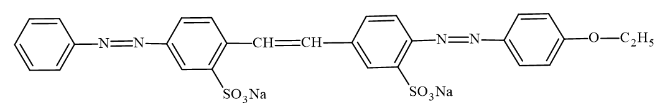

Помаранчево-жовтий порошок, помірно розчинний у холодній воді, значно краще – у гарячій. 3. Прямий чисто-блакитний, М.м. - 992. Формула барвника:

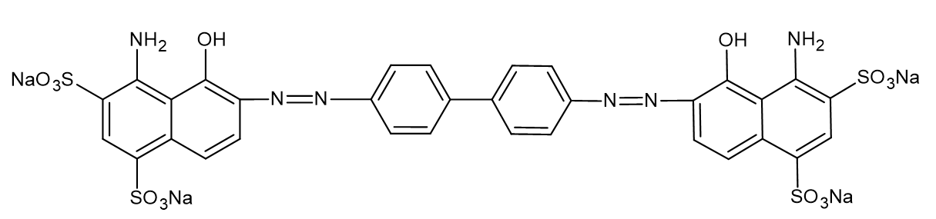

Блакитно-чорний порошок, розчинний у воді, утворює чисто-блакитні розчини (розчин для дослідження видає інженер учбового процесу).

**Виконання роботи.** Зняття кривих світлопоглинання і вибір ділянки спектра.

Вихідний розчин хризофеніну (0,04 г/л) поміщаємо в чисту кювету фотометра або спектрофотометра ( $l$ = 1 см), попередньо обполіскану цим розчином і визначаємо оптичну щільність при різних довжинах хвиль на фотометрі, або перевіряємо автоматичний запис спектра поглинання на КФК-2.

Аналогічні вимірювання проводимо із розчином прямого чисто-блакитного тієї ж концентрації. (Концентрації барвників можна взяти довільно, але бажано, щоб оптичні густини розчинів не перевищували 1,0).

З отриманих на фотометрі даних будуємо графік залежності молярного коефіцієнта поглинання від довжини хвилі $E-λ$. За допомогою кривих світлопоглинання вибираємо довжини хвиль, з якими працюватимемо надалі. При цьому потрібно пам'ятати, що при одній з них поглинання одного барвника має бути максимальним, а іншого мінімальним: при другій довжині воли має бути зворотна картина. Перевірка підпорядкування закону Бугера-Ламберта-Бера при визначенні концентрації барвників у їхній суміші необхідна оскільки світлопоглинання барвників, зазвичай, не підпорядковується цьому закону, тобто немає прямолінійної залежності оптичної щільності від концентрації на великій ділянці концентрацій, що дає права користуватися формулами (1), (2). З цією метою вихідні розчини барвників розбавляємо дистильованою водою у мірних колбах на 50 мл 2; 4; 8 разів і вимірюємо їх оптичні густини при вибраних довжинах хвиль. Потім будуємо криву залежності оптичної густини від концентрації барвника. Точні результати можна отримати лише тоді, коли зумовлені концентрації перебувають у межах прямолінійного ділянки кривої: оптична щільність – концентрації барвника ($D-C$).

**Визначення концентрації барвника.** Вимірюють оптичну щільність $D$ досліджуваного розчину при вибраних раніше довжинах хвиль. Концентрацію барвника у суміші обчислюють за формулою:

$C_{1}=\frac{E_{2λ2}\frac{D_{λ1}}{l}-E_{2λ1}\frac{D_{λ2}}{l}}{E_{1λ1}E_{2λ2}-E_{2λ1}E_{1λ2}}$, (1)

де $C_{1}$- концентрація першого барвника; $E_{1}, E_{2}$- молярні коефіцієнти поглинання відповідно першого і другого барвника при $λ_{1}$ або $λ_{2}$; D – оптична щільність при тому чи іншому світлофільтрі.

Для обчислення концентрації другого барвника користуються формулою:

$C_{1}=\frac{E_{1λ2}\frac{D_{λ1}}{l}-E_{1λ1}\frac{D_{λ2}}{l}}{E_{1λ2}E_{2λ1}-E_{2λ2}E_{1λ1}}$, (2)

Остаточний результат виражають концентрацією в молях на літр.

Рівняння (1), (2) виведені на підставі адитивності оптичних щільностей окремих компонентів, які не взаємодіючих один з одним при тій же довжині хвилі.

**Питання до колоквіуму**

1. Сутність аналізу світлопоглинання.
2. Основні величини, що характеризують світлопоглинання. Закони світлопоглинання. Причини відхилення закону Бугера-Ламберта-Бера.
3. Що ми називаємо спектром поглинання?
4. Вибір довжини хвилі світла при аналізі світлопоглинання.
5. Межа виявлення чутливості аналізу світлопоглинання.
6. Різні прийоми аналізу по світлопоглинанню: метод урівнювання, порівняння оптичних щільностей досліджуваного та еталонного розчинів, метод добавок, метод градуювальної кривої (калібрувального графіка), диференціальний метод.

Емісійні методи спектрального аналізу

Сутність методу

Емісійний спектральний аналіз являє собою метод визначення якісного та кількісного складу речовини за спектрами випромінювання атомів та молекул.

Спектри випромінювання атомів спостерігають на спеціальних оптичних приладах, спалюючи досліджувані проби за високих температур у джерелах енергії: газове полум'я, електрична дуга постійного або змінного струму, високовольтна іскра тощо.

При спалюванні проб відбувається випаровування та дисоціація досліджуваних речовин на атоми та іони, які, перебуваючи у збудженому стані, дають спектри випромінювання.

Кожен елемент має специфічний спектр випромінювання з характерними лініями певної довжини хвилі.

Встановлення цих ліній у спектрі досліджуваного речовини дозволяє визначити їх якісний склад, тобто провести якісний спектральний аналіз.

Порівнюючи інтенсивності спектральних ліній у пробі з інтенсивностями тих же ліній у спектрі еталонів (стандартів) з відомими концентраціями елементів, що визначаються, проводять кількісні виміри сполуки проб.

Оптичні характеристичні спектри елементів можна спостерігати тільки в тому випадку, коли речовина, що досліджується, має малу щільність.

Процес енергетичних переходів атомів, іонів виражається формулою:

$∆E=E_{1}-E_{0}=hν=\frac{hc}{λ}$*,*

де $E_{1 }і E_{0}$- енергії відповідно вихідного збудженого і кінцевого стану атома; $h$- постійна Планка; $ν$- частота випромінювання; $c$- швидкість світла; $λ$- Довжина хвилі випромінювання.

Число можливих енергетичних переходів і, отже, число спектральних ліній у спектрі визначається будовою та динамікою електронних рівнів атома кожного елемента.

Інтенсивність спектральної лінії кількісно описується формулою:

$I_{mn}=hν_{mn}A_{mn}\frac{gm}{gn}N_{0}l-\frac{E_{m}}{KT}$*,*

де $A_{mn}$- імовірність переходу з рівня на рівень; $gm$ і $gn$– статистичні ваги верхнього та нижнього станів енергії; $N_{0 }$– загальна кількість атомів; $E_{m}$- енергія верхнього збудження стану; $K$- константа Больцмана; $T$- температура джерела збудження.

Потенціал збудження різних елементів знаходиться в межах 1,5-20 еВ (електрон-вольт).

Довжина хвилі вказується у нанометрах.

Якісний спектральний аналіз заснований на специфічності спектрів вивчення елементів, і дозволяє вирішувати два завдання: встановлення наявності визначених елементів у пробі; визначення всіх елементів, що знаходяться у пробі невідомого складу.

Кількісний спектральний аналіз полягає в тому, що інтенсивність $I$ спектральних ліній елементів залежить від концентрації $C$ в пробі цих елементів.

Зв'язок між цими величинами виражають рівнянням, емпірично знайденим Ломакіним:

$I=ac^{В}$*,*

де $a$- деяка постійна, що об'єднує властивості лінії (іскрова, дугова, вузька, широка тощо), С - швидкість випаровування та швидкість дифузії; В – нахил відповідної ділянки «кривої зростання».

Лабораторні роботи

**Напівкількісний аналіз стали на вміст хрому та марганцю за допомогою стилоскопа**

**Мета роботи** - Знаходження ліній обумовленного елемента, візуальна оцінка їх інтенсивності та аналізу зразків сталі за допомогою стилоскоп.

**Сутність роботи.** Метод заснований на відшуканні у спектрі речовини ліній, характернихних для обумовленого елемента та оцінці їх відносної інтенсивності. Відносну інтенсивність ліній домішки оцінюють стосовно інтенсивності ліній основи.

**Прилади та матеріали.** Стилоскоп СЛ-11. Планшети зі стилоскопічними таблицями довжин хвиль аналітичних ліній та видом спектра елемента. Дисперсна крива приладу. Еталонні зразки стали.

**Підготовка до визначення.** Вивчають опис приладу та роботу з ним, умови аналізу сталей та методики визначення хрому та марганцю в сталях. Зачищають робочі поверхні (10 мм * 10 мм) на зразках, що аналізуються (напилком або на точильному камені). Затискають у штативі аналізований зразок, встановлюють міжелектродний проміжок 2…4 мм. Перед включенням генератора в мережу перевіряють, чи підключений до відповідної клеми його заземлюючий провід. Включають генератор дуги, спостерігаючи спектр окуляр стилоскопа. Обертаючи кільце окуляра, досягають максимальної чіткості спектра. Працюючи слідкують у тому, щоб струм дуги дорівнював 4 А, і дуга горіла рівномірно без перебоїв. При проведенні аналізу суворо дотримуються вказівок щодо постійного електрода, тривалості горіння дуги та тривалості спостереження, які дані в методиках визначення того чи іншого елемента і дотримуються режиму роботи генератора дуги: 5 хв роботи, 5 хв перерва (так званий повторно кратний режим).

**Хід аналізу**

1. Визначення хрому проводять за групою ${Cr}_{7}$

Для цього маховиком відлікового барабана встановлюємо поле зору окуляра жовто-зелену область спектра. Порівнюємо картину в окулярі із фотографією групи ${Cr}_{7}$ (мідний електрод).

Знаходимо лінії ${1Cr}_{7}$ та ${2Cr}_{7}$. Порівнюємо їх із відповідними лініями заліза (лініями порівняння), керуючись таблицею, отриманою у викладача чи лаборанта.

1. Визначення марганцю проводиться аналогічно до визначення хрому по групах лінії ${Mn}_{2}$.

**Питання до колоквіуму**

1. Види емісійного аналізу.
2. Походження емісійних спектрів.
3. Джерела збудження.
4. У чому сутність якісного та кількісного спектральних аналізів?
5. Методика практичного виконання спектрального аналізу.
6. Апаратура.

Методи розділення та концентрування

**Екстракція внутрішньокомплексних сполук**

Внутрішньокомплексні сполуки - це циклічні комплексні сполуки іонів металів з органічними реагентами, що утворюються за рахунок приєднання до металу не менше двох атомів реагенту з витісненням при комплексоутворенні принаймні одного іона водню. Більшість внутрішньокомплексних сполук добре екстрагуються органічними розчинниками.

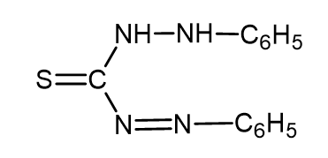Дифенілтіокарбазон (дітізон) реагує з багатьма металами (Ca2+, Ni2+, Zn2+, Cu2+, Ag+, Pb2+, Hg2+, Bi3+, ​​Cd2+), утворюючи внутрішньокомплексні солі – дітізонати.

При збовтуванні розчину дітізону в органічному розчиннику, що не змішується з водою (чотирьоххлористий вуглець, хлороформ) з водним розчином солі металу, утворюється дітізонат металу, розчинний в органічному розчиннику. Таким чином відбувається витяг невеликих кількостей іонів металу із водного розчину в шар органічного розчинника, в якому їх визначають колориметричним, спектральним або іншим відомим методом. У нейтральному та лужному розчинах іони Cd2+ утворюють селективно з дітізоном однозаміщений дітізонат, що розчиняється з рожево-червоним забарвленням у чотирихлористому вуглеці та хлороформі.

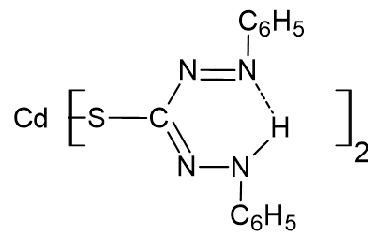Структурні формули однозаміщеного дитизонату кадмію:

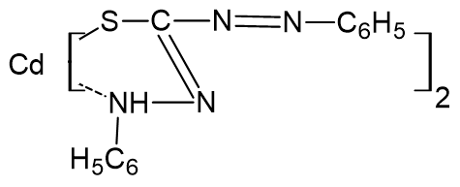

або

Утворення дитизонату кадмію за наведеним способом в області pH 7 протікає швидко і кількісно.

При зіткнені двох рідких фаз, що взаємно не змішуються, концентрація досліджуваної речовини в одній фазі збільшується, а в іншій зменшується доти, поки при деякому відношенні концентрації $C_{2}/C_{1}$ не настає рівновага. Відношення $C_{2}/C_{1}$ є важливою кількісною характеристикою процесу називається коефіцієнтом розподілу. Кожному новому значенню рівноважної концентрації $C_{1}$ речовини у цій фазі відповідає нове значення рівноважної концентрації $C_{2}$ цієї речовини в іншій фазі. Це залежність рівноважної концентрації $C_{2}$ від рівноважної концентрації $C_{1}$ може бути при постійній температурі прямолінійної або складнішої. У багатьох процесах розчинення, на яких заснована екстракція, ця прямолінійна залежність.

У цьому випадку коефіцієнт розподілу $K=C_{2}/C_{1}$ є постійною величиною. Знаючи значення коефіцієнта розподілу, легко обчислити для процесу екстракції рівноважну концентрацію речовини даній фазі за будь-якої, наприклад, дуже малої концентрації його в іншій фазі. Користуючись цим, при недостатній чутливості реакції можна колориметрувати не аналізований розчин, а екстракт, визначаючи таким чином концентрацію речовини, що аналізується $C_{1}$ за формулою:

$C_{1}=\frac{1}{K}C_{2}$,

де $C_{2}$- концентрація речовини в екстракті.

Можна обчислити також рівень вилучення:

$a=\frac{m_{2}}{m_{1}+m_{2}}$,

де $m_{1}, m_{2}$- маса речовини відповідно в одній та іншій фазі.

Для цього треба знати не тільки значення коефіцієнта розподілу, але також концентрацію речовини в одній із фаз $C_{1}$ та обсяг рівноважних фаз $V_{1}$ і $V_{2}$.

Очевидно $m_{1}=C_{1}V_{1}$, $m_{2}=C_{2}V_{2}$. Оскільки $C_{2}=KC_{1}$, то $m_{2}=KC_{1}V_{1}$

Звідси

$a=\frac{KC_{1}V_{2}}{C_{1}V_{1}+KC_{1}V_{2}}=\frac{K}{KV_{2}+V_{1}}$; $a=\frac{2}{\frac{1}{KV_{1}}+V_{2}}$

Якщо коефіцієнт розподілу не змінюється (прямолінійна залежність), то ступінь витягу є величина постійна і від концентрації речовини не залежить. При високих значеннях $K$ доданок $\frac{1}{KV_{1}}$ у наведеному раніше рівнянні стає мало, тобто речовина майже повністю витягується за операцію. Якщо коефіцієнт розподілу малий, то операції поділу потрібно повторювати багаторазово.

Швидкість вилучення елементів методами, заснованими на розподілі речовини між фазами, дуже залежить від того, яким способом ці фази приводять в звткнення, наскільки дисперговані і тісно стикаються речовини, що знаходяться в різних фазах.

**Визначення кадмію екстракцією дитизоном**

**Мета роботи** - Визначення мікрокількостей елемента після екстрагування дитизоном.

Для визначення слідів кадмію застосовується колориметричний метод, заснований на екстракції іонів кадмію з водного розчину, розчином дітізону CCl4 з подальшим розкладанням заміщеного дітізонату кадмію, що утворився в результаті взаємодії іонів Cd2+ з дітізоном. Комплекс, що знаходиться в органічному шарі, обробляють соляною кислотою і порівнюють інтенсивність отриманого забарвлення (яка залежить від концентрації іонів кадмію), що спочатку находилися у водному розчині з попередньо приготовленою серією стандартних розчинів з відомою концентрацією Cd2+. В результаті порівняння інтенсивності фарбування у стандартних розчинах, оброблених за однією методикою з досліджуваним визначається концентрація іонів кадмію.

**Прилади та реактиви.** Фотоколориметр КФК-2. Ділийні лійки на 250 мл - 2 шт. Піпетки градуйовані на 2 мл – 2 шт. Піпетка краплинна. Пробірки для колориметрування із притертими пробками місткістю 20 мл – 6 шт. Мірні циліндри на 25 мл – 1 шт., на 10 мл – 4 шт. Чотирьоххлористий вуглець CCl4. Розчин дітізону CCl4 (5 мг в 100 мл CCl4). Розчини з масовими частками їдкого натру 10 % та 2%. Розчин з масовою часткою тартрату натрію-калію (сегнетова сіль) 20%. Розчин соляної кислоти, 0,5 М. Стандартний розчин кадмію 10·10-6 г Cd2+ в 1 мл 0,1 н розчину соляної кислоти.

**Хід аналізу**

Приготування серії стандартних розчинів

Готуємо серію стандартних розчинів по 10 мл із вмістом Cd2+: 5·10-6 г, 10·10-6 г, 15·10-6 г, 20·10-6 г, 25·10-6 г. Для цього в ділильну лійку поміщаємо необхідний обсяг дистильованої води та розрахований об'єм розчину кадмію, що містить 10·10-6 г/мл. Отримані стандартні розчини обробляємо послідовно таким спосібом. До розчину, що екстрагується, додаємо 2 мл розчину сегнетової солі, 10 мл розчину з масовою часткою їдкого натру 10 % і екстрагуємо в ділильній лійці кілька разів (послідовно) малими порціями (по 3 мл) розчином дитизону в CCl4 до зникнення рожевого забарвлення. Водний розчин промиваємо чотирихлористий вуглець. Оскільки CCl4 адсорбує, крім дітізоната, дітізон та інші домішки, що знаходяться в розчині, всі екстракти та чотирихлористий вуглець після промивання водного розчину збираємо разом і струшуємо в ділильній вирві послідовно з двома порціями (по 10 мл) розчину з масовою часткою їдкого натру 2 % і промиваємо 5 мл води. Органічний шар поміщаємо у мірний циліндр на 25 мл і доводимо об'єм до мітки чотирихлористим вуглецем.

Оскільки розчин дітвзонату кадмію CCl4 не дуже стійкий, комплекс руйнуємо з виділенням вільного дитизону, струшуємо у ділильній лійці 25 мл отриманого екстракту з 10 мл 0,5 М HCl.

Отриманий розчин зливаємо у мірну пробірку з притертою пробкою та визначаємо світлопропускання на КФК-2 або візуально. Аналогічно проводимо обробку 5-10 мл досліджуваного розчину з невідомою кількістю кадмію і при порівнянні зі стандартними розчинами за інтенсивністю забарвлення судимо про концентрацію кадмію.

**Питання до колоквіуму**

1. Яка сутність методу розділення речовин?
2. Поняття: коефіцієнт розподілу, відсоток витягу.
3. Вплив різних факторів на коефіцієнт розподілу (температура, кислотність середовища, присутність сторонніх солей, наявність комплексоутворювачів). Застосування органічних реактивів в екстракції (дітізон, оксихінолін). Апаратура, що використовується для екстракції. Застосування екстракції в аналітичній хімії. Інші методи поділу та концентрування речовин, їх сутність. приклади.

Хроматографічні методи аналізу.

Осадова, розподільна, іонообмінна хроматографія

Хроматографічний аналіз – це фізико-хімічний метод розділення складних сумішей газів, пари, рідин або розчинених речовин на окремі компоненти за допомогою сорбції в динамічних умовах.

*Сорбцією* (від латинського "sorbeo" - вбираю, втягую) називають будь-який процес вбирання однієї речовини іншою. Залежно від механізму сорбції розрізняють адсорбцію, абсорбцію, хемосорбцію та капілярну конденсацію.

Речовину, що вбирається іншою речовиною, називають *сорбтивом*, а саму вбираючу речовину *сорбентом*.

*Адсорбцією* називають зміну концентрації речовини на межі поділу фаз, тобто це вбирання речовин (адсорбтивів) поверхнею твердого або рідкого тіла (адсорбенту). Процес адсорбції зазвичай супроводжується виділенням теплоти, тому підвищення температури адсорбція зменшується.

*Адсорбція* - процес зворотний. У системі існує рівновага між явищами всмоктування речовини поверхнею (адсорбцією) та явищами виділення цієї ж речовини з поверхні адсорбенту (десорбцією). З підвищенням температури рівновага зміщується у бік десорбції.

Коли вбирання однієї речовини іншою не обмежується поверхневим шаром, а відбувається у всьому обсязі сорбенту, таке явище називають *абсорбцією*.

Всмоктування однієї речовини іншим, що супроводжується хімічними реакціями, називають *хемосорбцією* (всмоктування діоксиду вуглецю оксидом кальцію).

*Капілярна конденсація* - зрідження пари у мікропористих сорбентах. Вона відбувається внаслідок того, що тиск пари над увігнутим меніском рідини в вузьких капілярах, що змочуються, менший, ніж тиск насиченої пари над плоскою поверхнею рідини при такій же температурі.

Отже, сорбційні процеси різні за механізмом, однак будь-який з них починається з адсорбції на межі стикання фаз, які можуть бути рідкісними. газоподібними або твердими.

Поділ речовин хроматографічним методом полягає у тому, що суміш газів чи багатокомпонентний розчин пропускають крізь «хроматографічну колонку» - скляну трубку з адсорбентом (оксидом алюмінію, силікагелем, карбонатом кальцію тощо.), який вбирає окремі компоненти з неоднаковою швидкістю. Компонент, що має більшу здатність до адсорбції, розміщується у верхній частині колонки, а з меншою – у нижній.

Однак поділ компонентів суміші, наприклад, речовин A і Б, відбувається спочатку частково: утворюється первинна хроматограма (мал. а). Потім її «проявляють». Для цього в колонку подають відповідний чистий розчинник (елюент), що десорбує раніше адсорбовані речовини і захоплює їх потоком вниз по колонці. При переміщенні по колонці відбуваються багаторазові акти адсорбції та десорбції, що призводять до розподілу компонентів суміші. Внаслідок цього на колонці утворюється виявлена ​​хроматограма (мал. б).

Продовжуючи промивання колонки розчинником, досягають виходу з неї речовин, що розділяються. Ці речовини можна кількісно визначити за допомогою аналізу послідовних порцій розчину (елюату), що витікає з колонки.

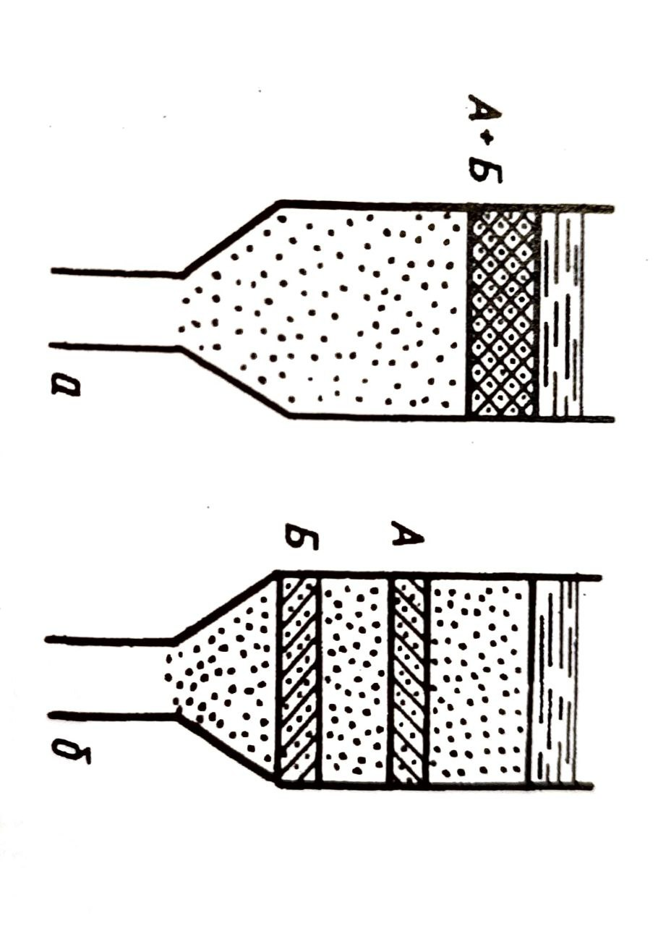

Якщо компоненти суміші забарвлені, то при їх вбиранні окремі зони адсорбенту колонки забарвлюються в різні кольори.

Зональний розподіл компонентів суміші вздовж адсорбенту називається *хроматограмою*. Хроматограма дозволяє виділити проаналізувати окремі складові суміші.

Хроматографічний метод запропонував 1903 р. російський ботанік М. С. Цієт, який довів, що хлорофіл не є індивідуальною речовиною. З цією метою М. С. Цвєт крізь колонку, заповнену крейдою, пропустив розчин пігментів зеленого листя рослин у петролійному ефірі. Вздовж безбарвного адсорбенту внаслідок неоднакової швидкості адсорбції різних пігментів виникли пофарбовані в різний колір зони (хлорофіл розділився на чотири зони). Звідси виникла назва запропонованого М. С. Цвєтом методу – хроматографія («кольорозапис» від грецького «хромос» – колір, «графі» ​​– писати).

Хроматографію розрізняють характером середовища, в якому здійснюється поділ (газову, газоворідку, рідинну), за механізмом розділення (молекулярну адсорбційну, осадову, онообмінну та розподільну), за способами проведення процесу (колонкову, капілярну, паперову та тонкошарову).

*У молекулярній адсорбційній хроматографії* механізм вбирання компонентів суміші – адсорбція на поверхні. Адсорбенти – силікагель, оксид алюмінію; карбонат кальцію – речовини з дуже розвиненою поверхнею. Метод застосовують у біохімії і у поділу органічних речовин (ферментів, амінокислот, барвників). За цим методом можна розділити суміші газів (газова хроматографія).

*Осадова хроматографія* застосовується для поділу компонентів, які з адсорбентом утворюють осади різної розчинності. Наприклад, можна розділити залізо і мідь, якщо розчин їх солей пропустити через колонку з органічним реактивом – оксихіноліном. Оксихінолята заліза, як менш розчинна, буде утримуватися у верхній частині колонки, а більш розчинна окси-хінолята миді - в нижній.

*Іонообмінна хроматографія* застосовується для технологічного та аналітичного поділу сумішей неорганічних іонів.

*У паперовій хроматографії* адсорбент – це спеціальний папір. Механізм розділення заснований на різній розчинності компонентів суміші у воді, яка змочує папір, і в органічному розчиннику, використовуваному для поділу. Метод використовується для розділення невеликих кількостей органічних та неорганічних речовин.

Краплю водного розчину суміші наносять на нижню частину адсорбенту (довгої смужки фільтрувального паперу), який підвішують у високому циліндрі так, щоб нижній кінець паперу був занурений в органічний розчинник. Останній піднімається по смужці паперу (внаслідок капілярних сил), захоплюючи із собою в першу чергу той компонент суміші, який краще розчиниться в ньому. Поступово суміш на папері розподіляється наступним чином: у нижній частині містяться компоненти, легкорозчинні у воді та важкорозчинні в органічному розчиннику, у верхній частині компоненти, важкорозчинні у воді та легкорозчинні у органічному розчиннику. Смужку паперу можна розрізати на окремі частини і вимити речовини, що адсорбувалися на них. Розподільна хроматографія на папері має велике значення для аналізу дуже малих обсягів розчинів (0,01-0,1 мл).

Подібним до хроматографії на папері є метод хроматографії в тонкому шарі, запропонований російським ученим М. А. Ізмайловим. Тонкошарова хроматографія (ТШХ) на платівках швидко завоювала визнання і використовується як один із найефективніших методів фізико-хімічного дослідження. Його переваги перед іншими методами – у швидкості виконання експерименту, що вимагає 5-30 хв. Цей метод відрізняється значною чутливістю та дозволяє виявляти дуже малі кількості речовини. Метод ТШХ простий для виконання; обладнання його мало коштує.

У всіх випадках хроматографії на папері і хроматографії в тонкому шарі положення зон компонентів характеризується величиною R, що дорівнює відношенню відстані, що пройшов зона речовини, до відстані. пройшов фронтом розчинник.

KI (хроматографічна рухливість) - постійна величина для кожної речовини в стандартизованих умовах і використовується для її ідентифікації.

Лабораторні роботи

**Проаналізувати суміш катіонів міді та кадмію методом осадової хроматографії в колонці**

**Обладнання та реактиви.** Пробірки заввишки 10 см. Агароїд. Сульфід натрію. Розчини солей міді та кадмію.

**Хід визначення**

Для виконання роботи застосовуємо ступінь з масовими частками агароїду 2 % та сульфіду натрію 1 %. Його отримуємо розварюванням 2 г агароїду у відповідному об'ємі води, що містить 1 г сульфіду натрію, що використовується як осаджувач. Частини отриманого розчину даємо охолонути у пробірці. Після цього вносимо на поверхню колодець 5 мл досліджуваного розчину, що містить суміш іонів міді та кадмію у зазначених концентраціях. Протягом 1...2 хв утворюється хроматограма: зверху чорна зона сульфіду міді, нижче жовта зона сульфіду кадмію.

**Аналіз суміші іонів срібла, ртуті (II), вісмуту методом осадової хроматографії на папері**

**Приготування реактивного паперу**

Реактивний папір готують просочуванням звичайного фільтрувального паперу розміром 6,5х26 см розчином з масовою часткою осаджувача - йодистого калію – 5 %. Після просочування папір виймають із розчину, дають стекти зайвої рідини та вивішують для просушування.

**Одержання первинної хроматограми.** У центр смужки реактивного паперу (6,5 х 6,5 см) міститься крапля досліджуваного розчину піпеткою шляхом вільного падіння її з висоти понад 5 мм від поверхні паперу. При розтіканні краплі у радіальному напрямку виходить первинна осадова хроматограма.

**Одержання промитої хроматограми.** Зважаючи на те, що поділ опадів на первинній хроматограмі не завжди проступає чітко, її промивають 5-6 разів торкаючись капіляром, наповненим розчинником, до центра вологої плями, залишаючи щоразу невелику краплю розчинника на хроматограмі. При промиванні збільшується ширина кожної зони і межі стають більш виразними.

**Аналіз хроматограми.** За наявності в досліджуваному розчині суміші іонів срібла, ртуті, вісмуту на хроматограмі з'являться зони у вигляді кілець: жовта – AgI, червона – HgI2, чорна – BiI3.

**Розділення іонів нікелю, кобальту, вісмуту та заліза методом розподільчої паперової хроматографії.**

**Прилади та реактиви.** Циліндр на 100 мл – 3 шт. Скляний ковпак із притертою основою. Капіляри – 1 шт. Пульверизатор – 3 шт. Папір для хроматографії. Соляна кислота (х.ч.) густина 1,19 г/см3. Ацетон. Розчин з масовою часткою диметилгліоксима 1%. Роданід амонію насичений спиртовий розчин. Розчини іодиду калію та о-оксихіноліну. (Суміш 2 г о-оксихіноліну і 4 мл соляної кислоти розбавляють водою до 100 мл і додають 2 г йодиду калію).

**Виконання роботи**

Наносимо по краплині розбавленого розчину, що містить суміш катіонів нікелю, кобальту, вісмуту та заліза на три смужки паперу для хроматографії довжиною по 25 см і шириною по 3 см на відстані 1,5...2,0 см від одного з кінців смужки. Після підсушування отриманих плям опускаємо кожну смужку та циліндр плямою вниз. Нижній кінець смужки повинен бути опущений розчинник так, щоб пляма не торкалася розчинника. Ставимо циліндр під скляний ковпак на дві години. Після висушування фільтрувального паперу обприскуємо кожну смужку відповідним проявником. Нікель відкриваємо, виявляючи хроматограми спиртовим розчином з масовою часткою дітетилгліоксиму 1 %, кобальт та залізо – насичений спиртовим розчином роданіду амонію, вісмут – реактивом, що містить йодид калію та *о*-оксихінолін.

Рухливим розчинником є ​​суміш ацетону з соляною кислотою (4:1).

**Визначити борну кислоту у присутності сульфату нікелю**

**Сутність роботи.** Визначення вмісту слабкої кислоти у розчині, що містить катіони, з попереднім розведенням за допомогою катіоніту. Іони нікелю, що змінюють визначення борної кислоти в розчині, відокремлюють пропусканням аналізованого розчину сульфату нікелю через колонку з H+ - катіонітом; при цьому іони нікелю сорбуються іонообмінником. На вихід колонки внаслідок обміну іонів нікелю на іони водню надходить розчин сірчаної кислоти і борна кислота, що знаходиться в ньому. Сірчану кислоту нейтралізують по метиловому червоному, потім титрують лугом борну кислоту за фенолфталеїном у присутності гліцерину.

Поглинання іонів нікелю на іонообміннику відбувається відповідно до рівняння:

$$2\left[MA\right]H+NiSO_{4}={\left[MA\right]}_{2}Ni+H_{2}SO_{4}$$

де $MA$- макроаніон іонообмінника.

Іонообмінник після поглинання нікелю можна регенерувати, тобто знову отриманий Н-формі, придатний для подальшого використання. Це досягається шляхом обробки нікелевого катіонообмінника 3н розчином соляної кислоти.

Регенерація катіонообмінника відбувається відповідно до рівняння:

$$\left[MA\right]Ni+2HCl=2\left[MA\right]H+Ni{Cl}_{2}$$

**Прилади та реактиви.** Хроматографічна колонка. Конічна колба місткістю 250 мл. Піпетка на 5 мл. Склянка місткістю 250 мл. Промивалки. Соляна кислота. Їдкий натр (0,2н розчин). Гліцерин. Катіоніт КУ-2. Індикатори: метилрот, фенолфталеїн.

**Виконання роботи**

Визначення складається з наступних операцій:

1. Одержання катіонообмінника в Н-формі;
2. Видалення іонів, що заважають;
3. Визначення борної кислоти у розчині після пропускання через водневий катіонообмінник.

Робота починається з підготовки катіоніту. Пропускаємо через колонку по черзі по 20 мл 3 н соляної кислоти та 40 мл гарячої води до припинення реакції на іон заліза (проба з роданідом амонію) у фільтраті, витісненому з колонки. Зазвичай таку обробку катіоніту проводять 3-4 рази. Після цього катіоніту промиваємо водою до зникнення кислої реакції в останній порції по метиловому оранжевому. На відмивання катіоніту від кислоти зазвичай використовують додатково 60-80 мл води. Приготовлену таким шляхом колонку використовують у роботі. Якщо катіоніт необхідно регенерувати, то іони нікелю з катіонообмінника витісняють послідовним пропусканням 3 н розчину соляної кислоти та води до припинення реакції на нікель (проба з диметилгліоксимом).

Через колонку з підготовленим водневим катіонообмінником пропускаємо 5 мл аналізованого розчину, розведеного 10...15 мл води. Розчин пропускаємо через шар катіоніту і збираємо розчин, що випливає з колонки, в колбу для титрування. Обмиваємо стінки колонки з промивання водою, а потім промиваємо колонку 60...80 мл води. Промивну воду збираємо у колбу з основним розчином. Воду для промивання застосовують кип'ячену. Повноту промивання контролюємо за реакцією розчину на кислоту по метиловому помаранчевому. Розчин, отриманий після пропускання через колонку, разом з промивною водою, що містить сірчану та борну кислоти, титруємо 0,2 н розчином їдкого натру у присутності метилового червоного. Додаємо 1 мл гліцерину та титруємо 0,2 н розчином їдкого натру з фенолфталеїном до незникнення малинового забарвлення при повторному додаванні гліцерину.

Вміст борної кислоти у вихідному розчині обчислюємо за формулою, мг/мл:

$X=\frac{V^{'}NМ_{{е(H}_{3}BO_{3})}}{V}$,

де $V^{'}$- обсяг розчину їдкого натру, витраченого на титрування з фенолфталеїном, мл; $N$- концентрація розчину їдкого натру; $М_{еH_{3}BO_{3}}$– молярна маса еквівалента борної кислоти (61,84 г/моль); $V$- об'єм розчину, взятого для аналізу, мл.

По об'єму 0,2 н розчину їдкого натру, витраченого на нейтралізацію сірчаної кислоти у присутності метилового червоного, потрібно обчислити вміст нікелю, мг/мл:

$У=\frac{V_{2}NМ_{еNi}}{V}$*,*

де $V_{2}$- обсяг розчину їдкого натру, витраченого на нейтралізацію сірчаної кислоти у присутності метилового червоного, мл; $N$– нормальність розчину їдкого натру; $V$- обсяг вихідного розчину, взятого для аналізу, мл.

**Питання до колоквіуму**

1. Які види хроматографії вам відомі, у чому їхня сутність? Приклади.
2. Загальна характеристика осадової, розподільної та іоннообмінної хроматографії.
3. Значення хроматографії у аналітичній хімії.

Газоадсорбційна та газорідинна хроматографія

**Загальна характеристика**

Дані методи знайшли широке застосування в аналізі складних органічних сумішей. Вони дозволяють отримати інформацію про природу та кількісний вміст компонентів у суміші протягом декількох хвилин, причому для аналізу потрібно тисячні частки грама суміші.

Принципова схема газового хроматографа представлена ​​на мал. 3:

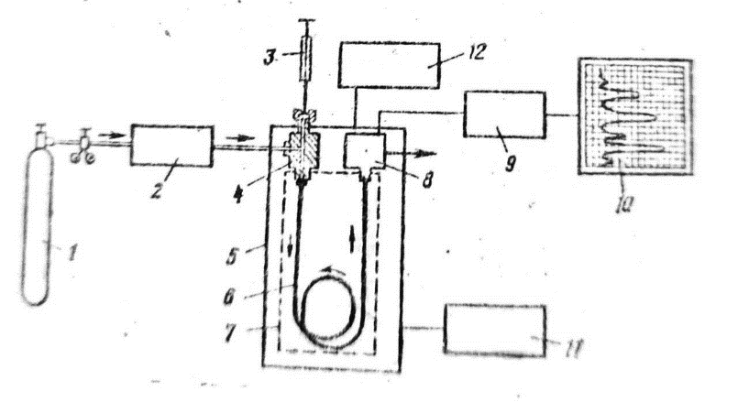

Мал. 3 Схема газового хроматографа

1 – балон із стиснутим газом; 2 – блок підготовки газів; 3 – мікрошприц; 4 – випарник; 5 – блок аналізатора; 6 – стовпчик; 7 – термостат; 8 – детектор; 9 – підсилювач; 10 - самописець; 11 – блок регулювання температури; 12 – блок живлення детектора.

Газ-носій з балона 1 надходить у блок підготовки газів 2, де проходить його очищення, встановлюється його об'ємна швидкість тиску.

Як газ-носій використовується гелій, азот, аргон, діоксид вуглецю. Випарник 4, через який протікає потік газу-носія мікрошприцом 3 через гумову мембрану вводять пробу речовини.

Захопивши пари аналізованої проби, газ-носій надходить у хроматографічну колону 6 – металеву або скляну довжиною від 0,5 до 4 м та діаметром 2…8 мм, заповнену гранульованою насадкою. Щоб уникнути конденсації парів проби колонку поміщають у термостаті 7.

Газовий потік, що виходить з колонки, містить зони окремих компонентів, розділені зонами чистого газу-носія і відрізняється від них по електричній провідності, щільності або іншим параметрам.

Вимірювання цих параметрів на виході з колонки дозволяє визначити відносний вміст компонента суміші.

Пристрій, що безперервно реєструє значення того чи іншого параметра газового потоку, називається детектором.

Конструктивно випарник, термостат, колонку та детектор об'єднують в один блок, який називається блоком аналізатор.

Часто застосовується детектор, званий каторометр, який виявляє в газовому потоці окремі зони завдяки відмінності їх теплопровідностей. Як чутливий елемент у ньому застосовується вольфрамова нитка, що нагрівається постійним струмом.

Газ-носій, що омиває нитку, відводить теплоту з постійною швидкістю. Якщо в газовому потоці з'являється аналізована речовина, теплопровідність якої відрізняється від теплопровідності газу-носія, швидкість відведення теплоти змінюється. Це призводить до зміни температури, а, отже, і електричної провідності нитки, що, у свою чергу, викликає появу електричного сигналу.

Інший метод виявлення в газовому потоці окремих зон пов'язаний із застосуванням полум'яно-іонізаційного детектора, що складається з двох електродів, між якими горить водневе полум'я. У разі чистого газу-носія електрична провідність полум'я дуже мала. При проходженні газового потоку, що містить органічні з'єднання, останні згоряють, при цьому електрична провідність простору між електродами збільшується і регенерується підсилювачем 9.

Посилений сигнал реєструється самописець 10, отриманий запис в координатах концентрація - час являє собою хроматограму досліджуваної суміші.

Число піків на хроматограмі при повному розподілі відповідає числу компонентів суміші, а відносна інтенсивність кожного піку - його вмісту в суміші, мал. 4-5.

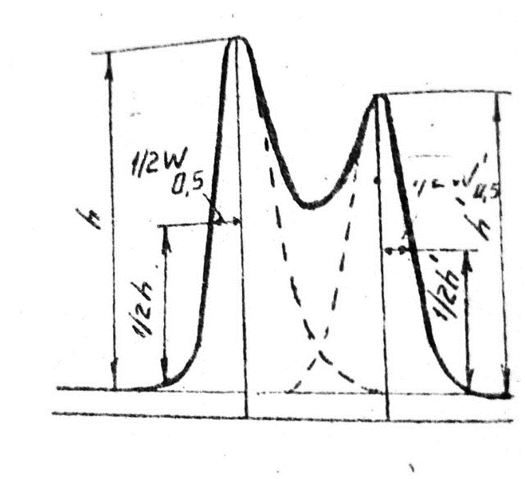

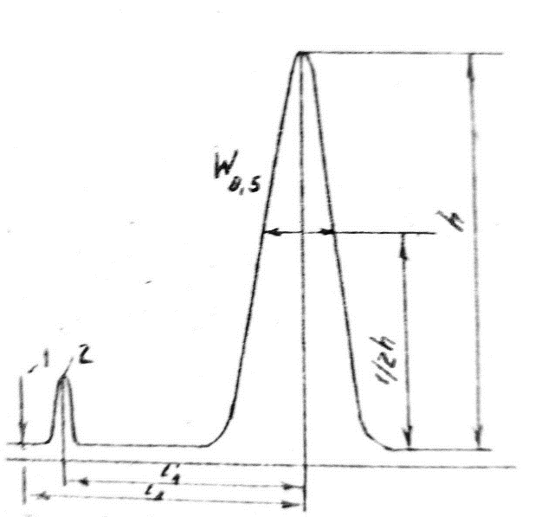

Рис. 4 Визначення параметрів хроматографічного піку: 1 введення проби; 2 – пік компонента, що не сорбується.

Рис. 5 Визначення параметрів не повністю розділених піків

У разі газоадсорбційної хроматографії (ГАХ), насадка в хроматографічній колонці є дрібними зернами твердих адсорбентів. Як адсорбенти застосовують активовані вугілля, цеоліти або молекулярні сита марок NaA, CaA, силікагель (Силохром-3), а також синтетичні полімери, наприклад, «Полісорб-1», оксид алюмінію, сажі та інші неорганічні матеріали.

Методом газоадсорбційної хроматографії аналізують суміші неорганічних газів, що містять водень, азот, кисень, аміак, діоксид сірки, оксиди вуглецю, а також газоподібні та легкокиплячі вуглеводні (до С5 включно).

У газорідинній хроматографії (ГРХ) насадка в колонці є гранули 0,1...0,8 мм твердої інертної речовини (носія), покриті тонкою плівкою в'язкою нелетючої рідини, взятої в кількості 5...25% від маси носія.

Принципова відмінність газорідинної хроматографії від газоадсорбційної полягає в тому, що сили утримання в першій набагато менші і, отже, швидкість просування зони речовини вздовж шару сорбенту набагато вища. Це дозволяє успішно аналізувати цим методом суміші практично будь-яких органічних речовин, що володіють скільки-небудь помітною летючістю при температурах до 400 ° С.

Як носії використовують вогнетривку цеглу, прожарену діатомітову глину.

Як носії використовуються полімерні матеріали (полісорб, поліхром), кульки зі скла, метелла та інших неорганічних матеріалів.

Нерухомі рідкі фази (НРФ), що застосовуються в газорідинній хроматографії, відносяться в основному до п'яти головних класів.

1. Вуглеводні (анієзон, сквален, парафінове масло)
2. Складні ефіри одно-або багатоосновних кислот та спиртів або фенолів – фталати, стеарати, фосфати (трикрезілфосфат).
3. Поліефіри, утворені двоосновними кислотами (бурштинової, себаціонової, терефталевої та ін.) та гліколями (етиленгліколем, діетилен гліколем та ін.). До цього класу відносяться найбільш поширені нерухомі рідкі фази, наприклад, поліетиленетиленадипінат ПЕГА.
4. Кремнійорганічні полімери – полісилоксани, що містять алкільні, фенільні та інші органічні радикали, у тому числі фтор- та ціаногрупи.
5. Поліфункціональні сполуки, що містять гідроксильні, нітрильні, аміно- та інші полярні групи. До цього класу відносяться: багатоосновні спирти (пентаеритрит, сорбіт), полімери окису етилену (поліетиленгліколь, карбовакс), ціанетильні похідні спирти та ін.

При виборі нерухомої рідкої фази слід на увазі, що на відміну від ректифікації в хроматографії фактором, що визначає порядок виходу компонентів з колонки, є не температура кипіння компонентів, а їх відносний спорідненіст з нерухомою рідкою фазою. Компоненти, близькі до неї за структурою або полярними характеристиками, утримуються сильніше і виходять позі, ніж ті, що відрізняються від рідкої фази по полярності.

Як приклад (рис. 6) наведені хроматограми суміші етилового спирту (Ткіп. = 78°С), етилацетат (Ткіп. = 78°С), бензолу (Ткіп. = 80°С), н-гептану (Ткіп. = 78 °С), отримані на двох нерухомих рідких фазах різної полярності: неполярний (сквалан) та високої полярності (поліетиленгліколь).

Для отримання відтворюваних результатів слід ретельно фіксувати умови та режим хроматографування. Запис рекомендується вести, вказуючи марку приладу, тип детектора, довжину та діаметр колонки, вміст нерухомої рідкої фази у відсотках від маси носія, назву нерухомої рідкої фази та носія, температуру колонки, газ-носій та його об'ємну швидкість. Приклад запису на мал. 6.

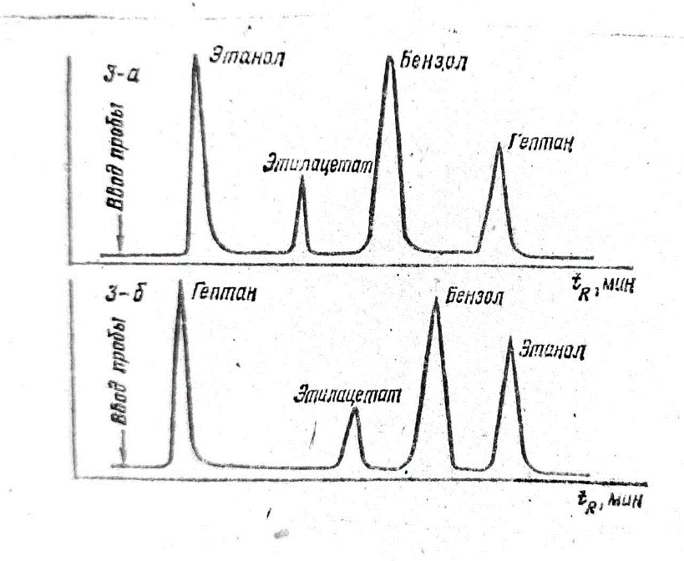

Мал. 6 Хроматограми суміші: етанол (40% за обсягом), бензол (30%), гептан (20%), етилацетат (10%). Хроматограф "Колір-102", детектор полум'яно-іонізаційний: а - колонки 2 мх3 мм, 15% сквалан на Хроматоні N-AW-B MES. Температура колонки 2 мх3 мм, 10% Карбовакс 20М на Хроматоні N-AW, температура колонки 70 ° С; газ-носій – азот, 40 мл/хв.

Слід враховувати, що кількість піків на хроматограмі суміші невідомого складу не обов'язково відповідає числу речовин, що містяться в ній: через збіг характеристик утримування піки деяких сполук можуть накладатися; деякі речовини за цих умов аналізу можуть розкладатися або незворотно утримуватися в колонці.

Результат вважається достовірним, якщо число і восстановительная інтенсивність (але не становище на хроматограмме) піків збігається під час аналізу із застосуванням кількох колонок з нерухомими рідкими фазами різної полярності.

Якісний склад суміші визначають, зіставляючи час утримання даного компонента, і зразка – речовини відомої структури.

При строгому відтворенні всіх умов аналізу час утримання $t_{R}$- час, що минув з моменту введення проби до виведення максимуму піку, є такою ж фізико-хімічною характеристикою речовини, як його щільність, показник заломлення і т.д.

При зіставленні зазвичай використовується так зване виправлене час утримання $t_{R}$- інтервал між виходами максимумів піків несорбіруючої речовини (повітря або метан) і досліджуваної сполуки. При постійній швидкості руху діаграмної лінії час втримування зазвичай описують у міліметрах або сантиметрах. Збіг часів утримання еталона і визначається компонента може вказати на їхню ідентичність. Еталон найчастіше додається в досліджувану суміш (метод мітки). При цьому кількість піків на хроматограмі не повинна змінюватись, а інтенсивність піку одного з компонентів має збільшитись. Ідентифікація вважається досить достовірною, якщо такий збіг спостерігається при використанні принаймні трьох нерухомих рідких фаз різної полярності (зазвичай сквалана, поліефіру та поліетиленгліколю).

Визначення кількісного складу суміші засноване на припущенні того, що інтенсивність сигналу кожного компонента пропорційна його масовій частці суміші. Як міра інтенсивності застосовуються зазвичай висота піків, добуток висоти на час утримування, або, найчастіше, площа піків.

Останній метод оцінки дає найточніші результати.

Розрахунок масових часток компонентів методом нормування проводиться розподілом обраного параметра піку на суму відповідних параметрів всіх піків на хроматограмме. Так, наприклад, при нормуванні за площами піків $S_{1}$ масова частка компонента $A$ визначається за формулою, %:

$$C_{A}=\frac{S_{A}}{\sum{S_{1}}}100$$

Такий метод розрахунку дає правильні результати тільки при аналізі суміші речовин, близьких за хімічною будовою (ізомерів або членів одного гомологічного ряду), оскільки чутливість детекторів однакова по відношенню до речовин різної хімічної природи. Тому при точних розрахунках вводяться поправочні коефіцієнти $f$, що визначаються при хроматографуванні спеціально приготовлених сумішей відомого складу. І тут розрахункова формула має вигляд, %:

$$C_{A}=\frac{f_{A}S_{A}}{\sum{f_{i}S_{i}}}$$

Різниця у чутливості може бути дуже значною. Так, наприклад, при використанні полум'яно-іонізаційного детектора поправочні коефіцієнти при розрахунку масових часток компонентів суміші, що складається з гептану, бензолу, метилового спирту та ацетону, дорівнюють відповідно 1,10; 1,00; 2,46; 1,48.

Визначення площі хроматографічних піків зазвичай провадиться за формулою

$S=hW_{0,5}$*,*

При розрахунку площ не повністю розділених піків застосовують формулу.

$$S^{'}=2h\left(\frac{1}{2}W_{0,5}\right)\frac{1}{2}W_{0,5}$$

Метод визначення $\frac{1}{2}W_{0,5}$ наведено на мал. 4.

СПИСОК ЛІТЕРАТУРИ

1. Крешков О.П. Основи аналітичної хімії. - М.: Хімія, 1970.
2. Алесковський В.Б. та ін. Фізико-хімічні методи аналізу. - М.: Хімія, 1971.
3. Ляліков Ю.С. Фізико-хімічні методи аналізу. - М.: Хімія, - 1964.
4. Золотов Ю.А., Кузьмін Н.М. Екстракційне концентрування. - М.: Хімія, 1971.
5. Аналітична хімія. Лабораторній практикум. Под ред. В.П. Васильева. - М.: Дрофа, 2006 р.
6. Золотов Ю.А. Екстракція внутрішньокомплексних сполук. - М.: Наука, 1968.
7. Н.В. Романова Основи хімічного аналізу., -К.: Освіта, 1992.
8. Практикум з фізико-органічних методів аналізу / За ред. Петрухіна О.М., - М: Хімія, 1987
9. Пилипенко О.Т., П'ятницький І.В. Аналітична хімія у двох книгах. -М.: Хімія 1990.